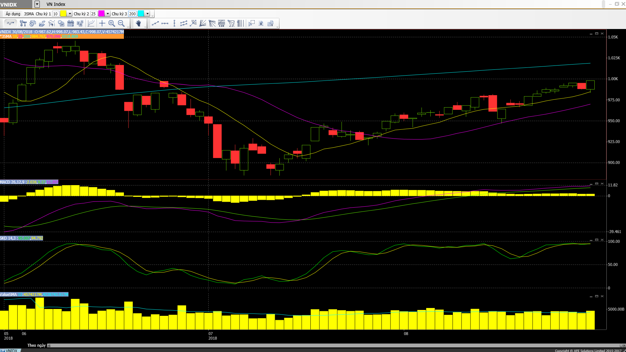
• Các mã ngân hàng đều tăng, dẫn đầu là CTG và BID
• Cổ phiếu ngành sản xuất biến động trái chiều với AAA và TMT tăng trong khi STK và PAC giảm.
• Cổ phiếu dầu khí đồng loạt tăng, dẫn đầu là GAS và PVS.
• Cổ phiếu BĐS và xây dựng biến động trái chiều với CTD và HBC tăng trong khi SJS và TDH giảm.
• Cổ phiếu ngành nông nghiệp và thủy sản biến động trái chiều và tăng, dẫn đầu là VHC và BFC.
• Cổ phiếu ngành dược lình xình.
• Cổ phiếu ngành dịch vụ tiện ích, vận tải và logistic biến động trái chiều và tăng, dẫn đầu là HVN và VJC.

Thị trường tăng trong phiên giao dịch buổi chiều và tất cả các chỉ số đều đóng cửa tăng. Phiên giao dịch buổi sáng ảm đạm với hầu hết các chỉ số thị trường đều giảm nhẹ. Lực mua vào bất ngờ xuất hiện trên diện rộng trong phiên buổi chiều; các chỉ số đồng loạt tăng và đóng cửa ở mức cao mới. Đây rõ ràng là một tiến triển tích cực, cho thấy đà thị trường vẫn nghiêng về tăng và thị trường sẽ tiếp tục hướng tới nỗ lực kiểm định mốc 1000đ và đường MA200
Các cổ phiếu đóng góp nhiều nhất vào việc tăng của thị trường ngày hôm nay đó là GAS với mức tăng là +4.06% so với giá đóng cửa ngày hôm trước đóng góp +2.4 điểm thị trường ngày hôm nay; kế đó lần lượt là MSN, BID, VCB với mức tăng lần lượt so với giá đóng cửa ngày hôm trước là +6.59%, +3.71% và +1.11%% đóng góp lần lượt +2.2 +1.3 và +0.8 vào điểm thị trường.
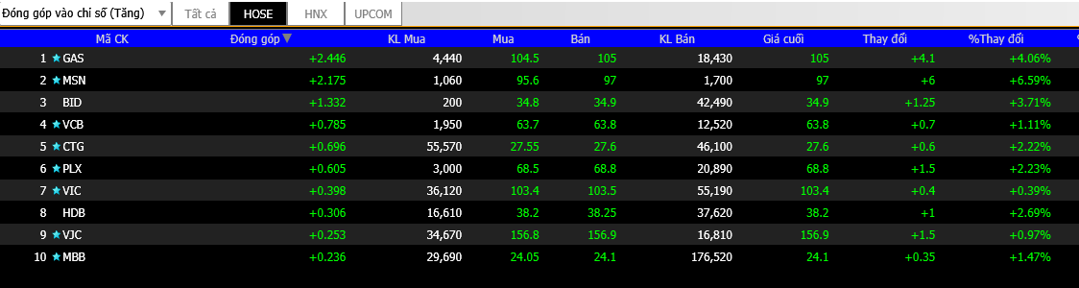
Trái lại các cổ phiếu níu giữ chỉ số ngày hôm nay là VHM với mức giảm -0.9 điểm so với phiên đóng cửa ngày hôm trước, kế đến là VNM, TCH và ROS với mức giảm lần lượt là –1.1 -0.85 và -0.35 điểm
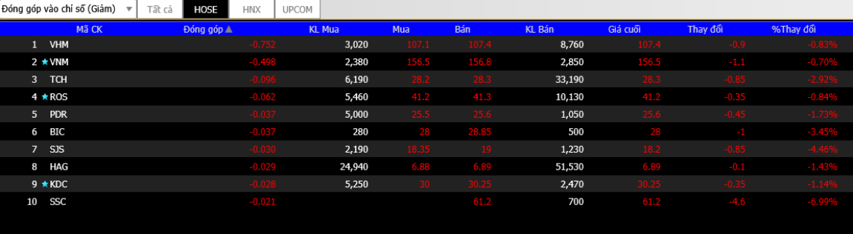

NĐTNN vẫn bán ròng, do đó, mặc dù thị trường đang có vẻ hưng phấn và vẫn nỗ lực để kiểm định đường MA 200 ngày, có thể là ngay trong tuần tới, nhưng điều đó vẫn chưa thực sự chắc chắn. Trừ phi thị trường có dấu hiệu mạnh mẽ bứt phá được mốc 1000 điểm và đường MA 200, NĐT vẫn nên tiếp tục nắm giữ cổ phiếu và theo dõi thêm để cân nhắc chốt lời, tránh việc mua đuổi.

ĐIỂM TIN QUỐC TẾ.
- Thị trường chứng khoán Châu Á hầu hết giảm hôm nay khi thị trường Phố Wall tăng vào hôm thứ 3.
- Về các đồng tiền, đồng USD mạnh lên hôm nay sau khi yếu đi đêm qua so với giỏ các đồng tiền tính theo tỷ trọng thương mại (chỉ số đô la ICE ở vào 94,636). So với đồng USD, đồng Euro yếu đi (tỷ giá EUR/USD ở vào 1,1689); đồng Bảng Anh yếu đi sau khi tăng giá mạnh đêm qua (tỷ giá GBP/USD ở vào 1,3007); đồng Yên ít biến động sau gia yếu đi hôm qua (tỷ giá USD/JPY ở vào 111,55); trong khi đó đồng NDT yếu đi (tỷ giá USD/CNY ở vào 6,8324).
– Giá dầu tiếp tục tăng nhẹ sau khi tăng đêm qua với giá dầu WTI trên hợp đồng tương lai ở vào 69,60 USD/thùng vào cuối thời gian giao dịch trên thị trường Châu Á.
– Ấn Độ sẽ có cuộc gặp gỡ cấp cao với Mỹ trong tuần tới để làm rõ chính sách của nước này đối với việc mua dầu của Iran sau khi các lệnh trừng phạt có hiệu lực vào tháng 11.
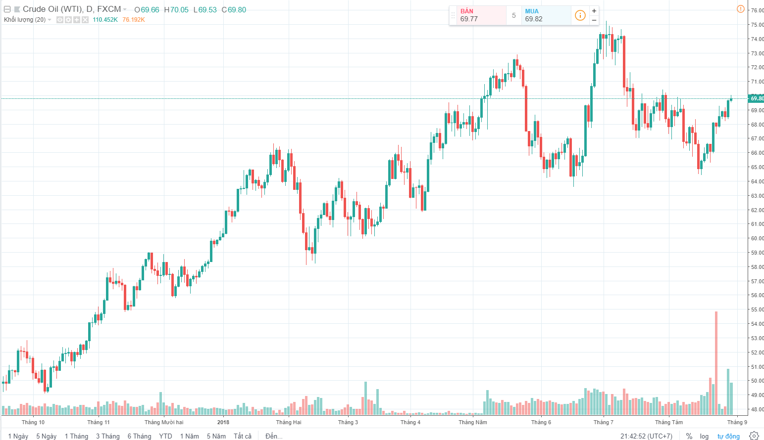
- Khả năng Canada ký kết Hiệp định NAFTA đã sửa đổi (được thỏa thuận sơ bộ giữa Mỹ và Mexico trước đó) có vẻ tăng lên sau những đàm phán căng thẳng trong những ngày gần đây.
Trong khi đó một số nghị sĩ Cộng hòa được cho là thân thiết với các tập đoàn kinh doanh của Mỹ đã bày tỏ sự lo ngại đối với thỏa thuận mới này, cho rằng thỏa thuận mới sẽ kiềm chế quá mức hoạt động thương mại. Dĩ nhiên, nếu thỏa thuận này được thông qua vào ngày mai, thị trường chứng khoán Mỹ sẽ tăng trong ngắn hạn
